
משרד הביטחון אגף התיישבות
מערך קציני הביטחון בישובים

סיור בסימן ערכי הוקרה, התנדבות והנתינה בירושלים

א וַתָּשַׁר דְּבוֹרָה, וּבָרָק בֶּן-אֲבִינֹעַם, בַּיּוֹם הַהוּא, לֵאמֹר.
ב בִּפְרֹעַ פְּרָעוֹת בְּיִשְׂרָאֵל, בְּהִתְנַדֵּב עָם, בָּרְכוּ, יְהוָה.
ג שִׁמְעוּ מְלָכִים, הַאֲזִינוּ רֹזְנִים: אָנֹכִי, לַיהוָה אָנֹכִי אָשִׁירָה, אֲזַמֵּר, ַיהוָה אֱלֹהֵי יִשְׂרָאֵל.
ד יְהוָה, בְּצֵאתְךָ מִשֵּׂעִיר בְּצַעְדְּךָ מִשְּׂדֵה אֱדוֹם, אֶרֶץ רָעָשָׁה, גַּם-שָׁמַיִם נָטָפוּ; גַּם-עָבִים, נָטְפוּ מָיִם.
ה הָרִים נָזְלוּ, מִפְּנֵי יְהוָה: זֶה סִינַי מִפְּנֵי, יְהוָה אֱלֹהֵי יִשְׂרָאֵל.
ו בִּימֵי שַׁמְגַּר בֶּן- עֲנָת, בִּימֵי יָעֵל, חָדְלוּ, אֳרָחוֹת; וְהֹלְכֵי נְתִיבוֹת יֵלְכוּ, אֳרָחוֹת עֲקַלְקַלּוֹת.
ז חָדְלוּ פְרָזוֹן בְּיִשְׂרָאֵל, חָדֵלּוּ עַד שַׁקַּמְתִּי דְּבוֹרָה, שַׁקַּמְתִּי אֵם בְּיִשְׂרָאֵל.
ח יִבְחַר אֱלֹהִים חֲדָשִׁים, אָז לָחֶם שְׁעָרִים; מָגֵן אִם -יֵרָאֶה וָרֹמַח, בְּאַרְבָּעִים אֶלֶף בְּיִשְׂרָאֵל.
ט לִבִּי לְחוֹקְקֵי יִשְׂרָאֵל, הַמִּתְנַדְּבִים בָּעָם; בָּרְכוּ, יְהוָה".
(שופטים ה' ט' )
יום רביעי ~ 13 אוקטובר 2021 ~ ז' חשוון תשפ"ב
60 משתתפים;
תוכנית וסדר יום :
- 08:45 - התארגנות והתכנסות בלטרון.
- 09:00 – נסיעה מרוכזת למוזיאון ידידי ישראל , (בוויז, יוסף ריבלין 20 נחלת שבעה).
- 09:45 - פותחים בקפה של בוקר במוזיאון ידידי ישראל.
- 10:00 - דברי פתיחה: נצ"מ דימ' גדעון מור / ר' אגף התיישבות, נוחי מנדל .
- 10:15 - סיור מודרך במוזיאון ידידי ישראל / התמקדות בערך "הנני ~ אורות בחשיכה".
- 12:00 - ארוחת צהרים במסעדת בלו הול (בשרי, כשר ).
- 13:00 – על חסד ונתינה במקורות / היסטוריוסוף של התנ"ך מר רוני אקריש
- 14:30 – נסיעה למרכז שלוה המרכז הלאומי בטיפול במוגבלויות /
בכתובת; דרך שלוה 1 ירושלים - http://shalva.org.il/
- 15:00 – סיור מודרך במרכז שלוה , צפיה בסרט פעילות התנדבותית.
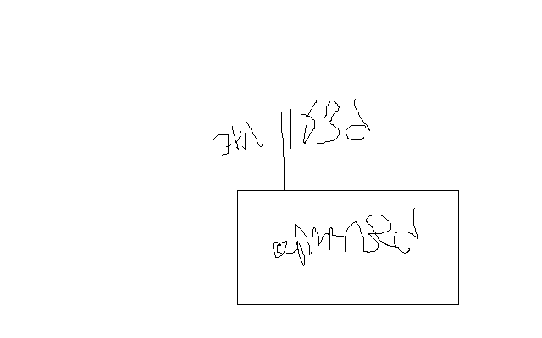
- 16:30 – סיכום אגף התיישבות, מר נוחי מנדל.
~ סיור פורה ומוצלח ~
נצ"מ דימ' גדעון מור
ג - מ ידע

